ESGIS BÉNIN
Filière Systèmes, Réseaux et Cloud (SRC)

TRAVAUX PRATIQUES
TP 2
Installation et configuration d’un serveur DNS avec BIND9
Groupe n°1
HOUAGBEME Amos
Année académique : 2026-2027
Date de remise : 17/10/2026

Sommaire
1. Introduction et objectifs 2
2. Environnement et architecture du laboratoire 2
3. Installation de BIND9 4
4. Configuration de la zone directe 4
5. Configuration de la zone inverse 6
6. Vérification des fichiers de configuration 7
7. Tests DNS 8
8. Configuration et tests du client 12
9. Conclusion 15

1. Introduction et objectifs

1.1 Le rôle du DNS
Le DNS (Domain Name System) relie un nom, par exemple www.linux.local, à une adresse IP. On n’a donc pas besoin de retenir des suites de chiffres, et une machine peut changer d’adresse sans que son nom bouge. D’autres services s’appuient dessus : pour la messagerie, c’est un enregistrement MX qui dit quel serveur reçoit le courrier d’un domaine.
Les noms sont rangés par zones. Le serveur qui gère une zone y fait autorité. On parle de résolution directe quand on part du nom pour trouver l’adresse, et de résolution inverse quand on fait le chemin contraire.

1.2 Le rôle de BIND9
BIND9 est un serveur DNS très répandu. Il peut faire autorité sur des zones locales et, en même temps, répondre aux clients comme résolveur. Son service s’appelle named. Sous Ubuntu, il s’installe avec le paquet bind9 et sa configuration se trouve dans /etc/bind/.

1.3 Objectifs du TP
Nous devions installer BIND9 et vérifier qu’il tourne, configurer la zone directe linux.local ainsi que la zone inverse du réseau 192.168.1.0/24, y déclarer les enregistrements demandés, contrôler les fichiers, puis tester la résolution depuis le serveur et depuis un client.

2. Environnement et architecture du laboratoire

2.1 Environnement de virtualisation
Le laboratoire repose sur deux machines virtuelles Ubuntu placées sur le même réseau virtuel, 192.168.1.0/24. Ce réseau est créé avec KVM/libvirt et géré depuis virt-manager.

2.2 Les machines
DNS-SRV est le serveur DNS :
- adresse 192.168.1.2/24 sur l’interface enp1s0 ;
- BIND9 installé dessus ;
- réseau géré par Netplan, dans /etc/netplan/01-dns-server.yaml ;
- il utilise 127.0.0.1 comme serveur DNS, c’est-à-dire lui-même.

CLIENT-UBUNTU sert de client de test :
- adresse 192.168.1.3/24 sur enp1s0 ;
- outils de test dig et resolvectl ;
- réseau géré par NetworkManager (fichier Netplan /etc/netplan/01-network-manager-all.yaml) ;
- il doit utiliser 192.168.1.2 comme serveur DNS.

Sur les captures d’écran, les deux machines apparaissent sous les noms server-dns et PC-client.

2.3 Configuration réseau du serveur
La configuration réseau de DNS-SRV est dans /etc/netplan/01-dns-server.yaml. C’est le fichier que nous avons utilisé pendant le TP :
network:
version: 2
ethernets:
enp1s0:
dhcp4: false
addresses:
- 192.168.1.2/24
routes:
- to: default
via: 192.168.1.1
nameservers:
addresses:
- 127.0.0.1

L’adresse est statique (dhcp4: false), ce qui convient à un serveur dont l’adresse ne doit pas changer. Le serveur se prend lui-même comme serveur DNS (127.0.0.1), ce qui permet de tester les zones avec dig @127.0.0.1. La route par défaut passe par 192.168.1.1. Cette passerelle doit exister sur le réseau virtuel pour sortir du réseau, mais les deux machines sont dans le même sous-réseau et leur communication n’en dépend pas.
La figure 1 montre le fichier tel qu’il s’affiche sur le serveur (avec sudo, car il n’est pas lisible sans droits d’administrateur) et l’adresse portée par enp1s0.
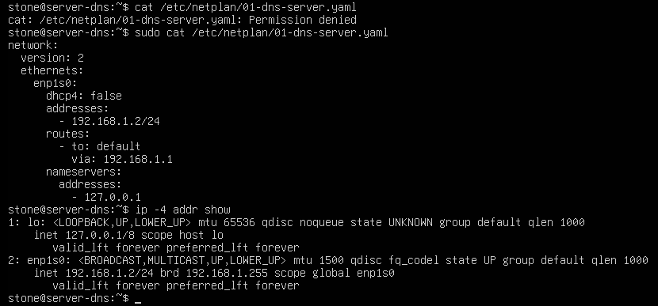
Figure 1 : fichier Netplan de DNS-SRV et adresse de l’interface enp1s0.

2.4 Configuration réseau du client
CLIENT-UBUNTU a l’adresse 192.168.1.3/24 sur enp1s0. Il est géré par NetworkManager (fichier Netplan /etc/netplan/01-network-manager-all.yaml) et doit utiliser 192.168.1.2 comme serveur DNS. Sa configuration DNS, et notamment la modification de /etc/resolv.conf, est détaillée à la section 8.

3. Installation de BIND9

3.1 Commandes utilisées
sudo apt update
sudo apt install bind9 bind9-utils dnsutils -y
systemctl status bind9

3.2 Ce que fait chaque élément
- apt update met à jour la liste des paquets disponibles ;
- bind9 est le serveur DNS lui-même (service named), avec ses fichiers dans /etc/bind/ ;
- bind9-utils apporte named-checkconf et named-checkzone, utilisés à la section 6 ;
- dnsutils fournit dig, pour interroger le DNS ;
- systemctl status bind9 affiche l’état du service et les derniers messages de son journal.

3.3 État du service
La figure 2 montre que named est active (running) et activé au démarrage. Le journal contient des messages « network unreachable resolving » concernant des adresses IPv6 de serveurs racine. Ces adresses ne sont pas joignables depuis notre laboratoire, ce qui touche seulement la résolution vers l’extérieur et pas les zones du TP.
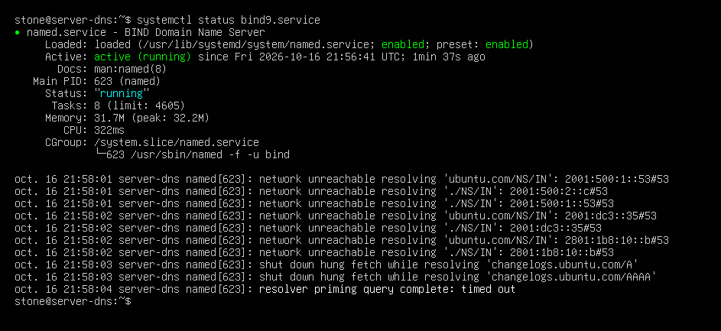
Figure 2 : état du service BIND9 sur DNS-SRV (systemctl status bind9.service).

4. Configuration de la zone directe

4.1 Déclaration de la zone
La zone est déclarée dans /etc/bind/named.conf.local. Le serveur en est le maître (type master) et le fichier de zone s’appelle db.linux.local :
zone "linux.local" {
type master;
file "/etc/bind/db.linux.local";
};

4.2 Fichier de zone
Contenu du fichier /etc/bind/db.linux.local :
$TTL 86400
@ IN SOA dns1.linux.local. admin.linux.local. (
2026101401
3600
1800
604800
86400
)

@ IN NS dns1.linux.local.
dns1 IN A 192.168.1.2
www IN A 192.168.1.10
www IN AAAA 2001:db8::10
web IN CNAME www.linux.local.
@ IN MX 10 mail.linux.local.
mail IN A 192.168.1.20

La figure 3 montre que les fichiers du serveur correspondent bien à ce contenu.
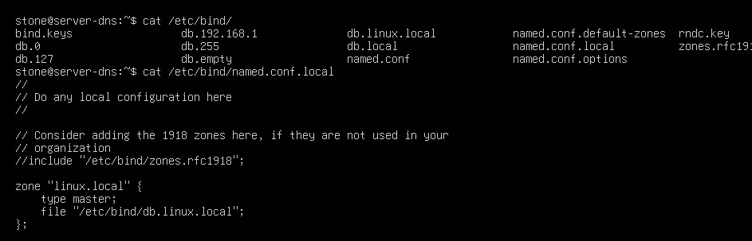
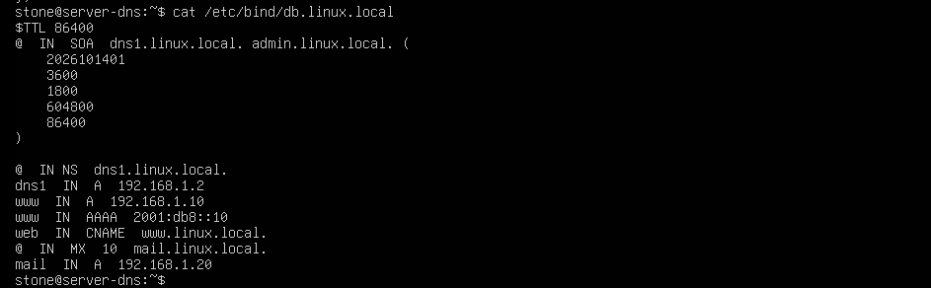
Figure 3 : zone directe sur DNS-SRV, named.conf.local puis db.linux.local.

4.3 Les enregistrements
- SOA : décrit la zone (serveur principal, adresse de contact de l’administrateur, numéro de série et durées de gestion) ;
- NS : désigne le serveur de noms de la zone, ici dns1.linux.local. ;
- A : associe un nom à une adresse IPv4. Nous en avons trois, dns1, www et mail ;
- AAAA : même chose pour une adresse IPv6, ici pour www ;
- CNAME : un alias. web.linux.local est un autre nom pour www.linux.local ;
- MX : indique le serveur de messagerie du domaine. Le 10 est la priorité (la plus petite valeur passe en premier), et la cible doit être un nom qui a lui-même un enregistrement A, ici mail.

Les valeurs du SOA de notre fichier :
- numéro de série 2026101401 : la version de la zone, au format date + numéro (AAAAMMJJNN) ;
- refresh 3600 : le délai, en secondes, entre deux vérifications d’un serveur secondaire ;
- retry 1800 : le délai avant une nouvelle tentative en cas d’échec ;
- expire 604800 : la durée au bout de laquelle un secondaire cesse de faire autorité s’il ne joint plus le primaire ;
- TTL négatif 86400 : la durée de mise en cache des réponses négatives.

Le $TTL 86400 en tête de fichier est la durée de vie par défaut des enregistrements, soit 24 heures.

4.4 Précisions
- 192.168.1.10 est déclarée dans le DNS, mais notre laboratoire ne contient aucun serveur web. Le DNS donne l’adresse sans vérifier qu’une machine y répond.
- 192.168.1.20 n’existe que pour servir de cible à l’enregistrement MX. Rien ne prouve qu’un serveur de messagerie s’y trouve.
- 2001:db8::10 appartient à un préfixe réservé à la documentation. L’enregistrement AAAA ne prouve donc pas que l’IPv6 fonctionne.
- Le numéro de série doit être augmenté à chaque modification du fichier de zone, sinon les serveurs secondaires ne voient pas le changement.

5. Configuration de la zone inverse

5.1 Déclaration de la zone
La zone inverse est déclarée dans le même fichier, /etc/bind/named.conf.local, à la suite de la zone directe :
zone "1.168.192.in-addr.arpa" {
type master;
file "/etc/bind/db.192.168.1";
};

5.2 Nom de la zone inverse
Les zones inverses se trouvent sous in-addr.arpa. Pour fabriquer le nom, on prend la partie réseau de l’adresse et on inverse l’ordre des octets : 192.168.1 devient 1.168.192, d’où 1.168.192.in-addr.arpa. Dans cette zone, c’est le dernier octet qui sert de nom, donc 192.168.1.10 correspond à 10.1.168.192.in-addr.arpa.

5.3 Fichier de zone inverse
Contenu du fichier /etc/bind/db.192.168.1 :
$TTL 86400
@ IN SOA dns1.linux.local. admin.linux.local. (
2026101401
3600
1800
604800
86400
)

@ IN NS dns1.linux.local.
10 IN PTR www.linux.local.

L’enregistrement PTR assure la résolution inverse : la ligne 10 IN PTR www.linux.local. veut dire que 192.168.1.10 correspond à www.linux.local. Le nom est écrit en entier, avec le point final, sinon BIND9 y ajouterait le nom de la zone. Le résultat du test PTR est à la section 7.1 (figure 10).
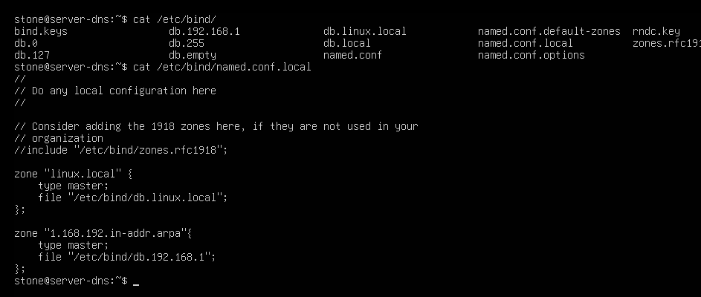
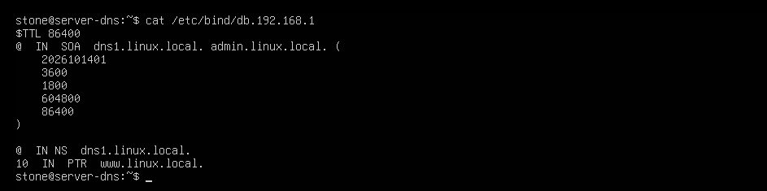
Figure 4 : zone inverse sur DNS-SRV, named.conf.local avec les deux zones, puis db.192.168.1.

6. Vérification des fichiers de configuration
Avant de recharger le service, nous avons vérifié la syntaxe de la configuration et des deux zones, pour ne pas perturber un service qui tourne à cause d’une faute dans un fichier.
sudo named-checkconf
sudo named-checkzone linux.local /etc/bind/db.linux.local
sudo named-checkzone 1.168.192.in-addr.arpa /etc/bind/db.192.168.1
sudo systemctl reload bind9

- named-checkconf contrôle la syntaxe des fichiers de configuration, dont named.conf.local ;
- named-checkzone contrôle un fichier de zone et affiche le numéro de série chargé ;
- systemctl reload bind9 fait relire la configuration sans arrêter le service.

La figure 5 montre ce que nous avons obtenu :
- named-checkconf n’affiche rien, donc pas d’erreur de syntaxe ;
- pour la zone directe : zone linux.local/IN: loaded serial 2026101401, puis OK ;
- pour la zone inverse : zone 1.168.192.in-addr.arpa/IN: loaded serial 2026101401, puis OK ;
- le rechargement ne renvoie pas d’erreur, le statut reste active (running) et le journal indique all zones loaded.
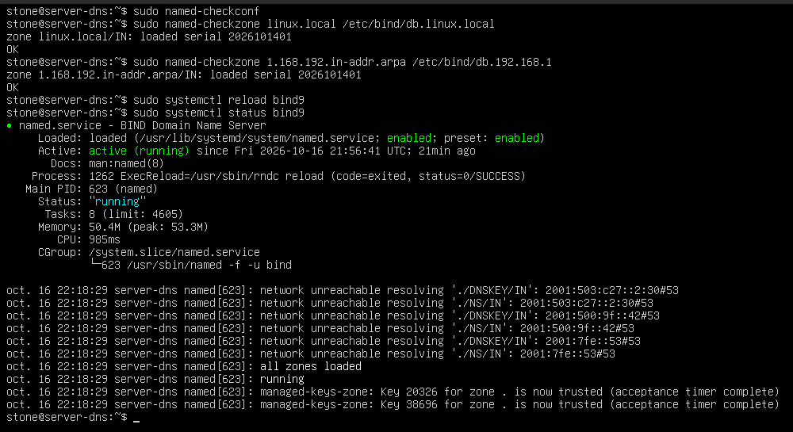
Figure 5 : vérification des fichiers, rechargement et état du service.

7. Tests DNS

7.1 Tests sur le serveur
Nous avons d’abord testé chaque type d’enregistrement depuis DNS-SRV, en interrogeant 127.0.0.1 :
dig @127.0.0.1 www.linux.local A
dig @127.0.0.1 www.linux.local AAAA
dig @127.0.0.1 web.linux.local CNAME
dig @127.0.0.1 linux.local MX
dig -x 192.168.1.10 @127.0.0.1

Dans chaque réponse, on regarde trois choses : le statut (NOERROR si la requête a abouti, NXDOMAIN si le nom n’existe pas), le drapeau aa (la réponse vient d’un serveur qui fait autorité sur la zone) et la section ANSWER. Voici ce que nous avons relevé :
- www.linux.local en A : NOERROR, aa, www.linux.local. 86400 IN A 192.168.1.10 ;
- www.linux.local en AAAA : NOERROR, aa, www.linux.local. 86400 IN AAAA 2001:db8::10 ;
- web.linux.local en CNAME : NOERROR, aa, web.linux.local. 86400 IN CNAME www.linux.local. ;
- linux.local en MX : NOERROR, aa, linux.local. 86400 IN MX 10 mail.linux.local., et dans la section ADDITIONAL mail.linux.local. 86400 IN A 192.168.1.20 ;
- dig -x 192.168.1.10 : NOERROR, aa, 10.1.168.192.in-addr.arpa. 86400 IN PTR www.linux.local.

Ces tests (figures 6 à 10) montrent que BIND9 sert bien la zone directe et la zone inverse. Ils ne prouvent pas qu’il existe des machines aux adresses 192.168.1.10 et 192.168.1.20, et ils ont été faits sur le serveur, pas depuis le client. Sur chaque capture, on voit aussi l’avertissement de dig à propos du suffixe .local, expliqué à la section 8.5.
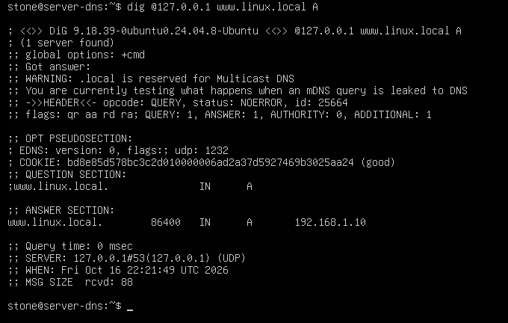
Figure 6 : dig @127.0.0.1 www.linux.local A.
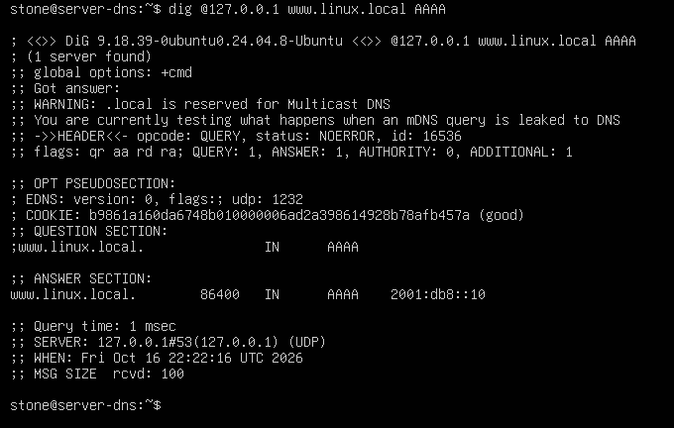
Figure 7 : dig @127.0.0.1 www.linux.local AAAA.
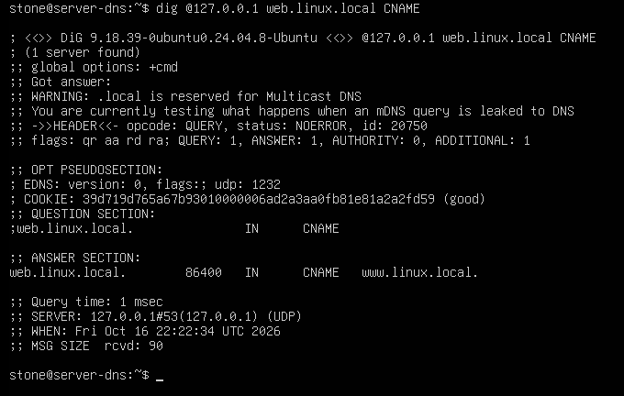
Figure 8 : dig @127.0.0.1 web.linux.local CNAME.
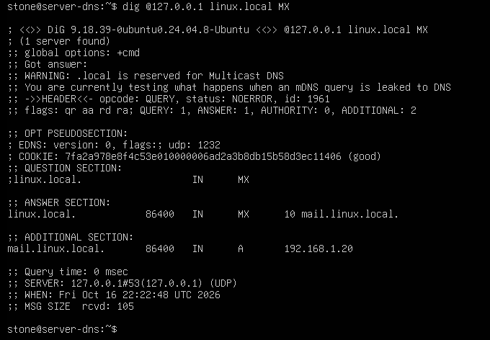
Figure 9 : dig @127.0.0.1 linux.local MX.
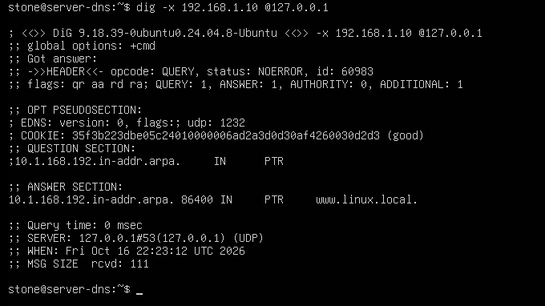
Figure 10 : dig -x 192.168.1.10 @127.0.0.1.

7.2 Test depuis le client
Depuis CLIENT-UBUNTU, nous avons interrogé explicitement le serveur 192.168.1.2 :
dig @192.168.1.2 www.linux.local A

La réponse obtenue est :
www.linux.local. 86400 IN A 192.168.1.10

86400 est le TTL en secondes (24 h), IN la classe Internet, A le type d’enregistrement et 192.168.1.10 l’adresse renvoyée, la même que dans la zone. Le serveur a donc bien fourni l’adresse déclarée pour www.linux.local. La figure 11 montre aussi status: NOERROR, le drapeau aa et SERVER: 192.168.1.2#53, ce qui confirme que la réponse vient de DNS-SRV.
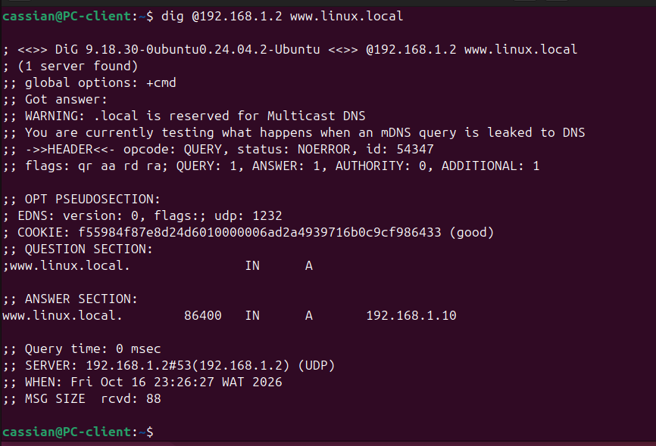
Figure 11 : dig @192.168.1.2 www.linux.local A depuis CLIENT-UBUNTU.

8. Configuration et tests du client

8.1 Le client
Le client est CLIENT-UBUNTU (192.168.1.3/24, interface enp1s0), géré par NetworkManager. Il sert à tester la résolution DNS fournie par DNS-SRV.

8.2 État du client avant modification
Nous avons relevé la configuration du client avec ces commandes :
ip -4 addr show
ip route
resolvectl status
cat /etc/resolv.conf

La figure 12 donne le résultat :
- adresse du client : 192.168.1.3/24 sur enp1s0 ;
- routes : route par défaut via 192.168.1.1 et réseau local 192.168.1.0/24 ;
- serveur DNS de l’interface (resolvectl status) : 192.168.1.2 ;
- /etc/resolv.conf en mode stub, géré par systemd-resolved, avec nameserver 127.0.0.53, options edns0 trust-ad et search ..

Le serveur DNS configuré sur l’interface est donc bien 192.168.1.2, mais /etc/resolv.conf, que lisent les applications, pointe vers le relais local 127.0.0.53 de systemd-resolved.
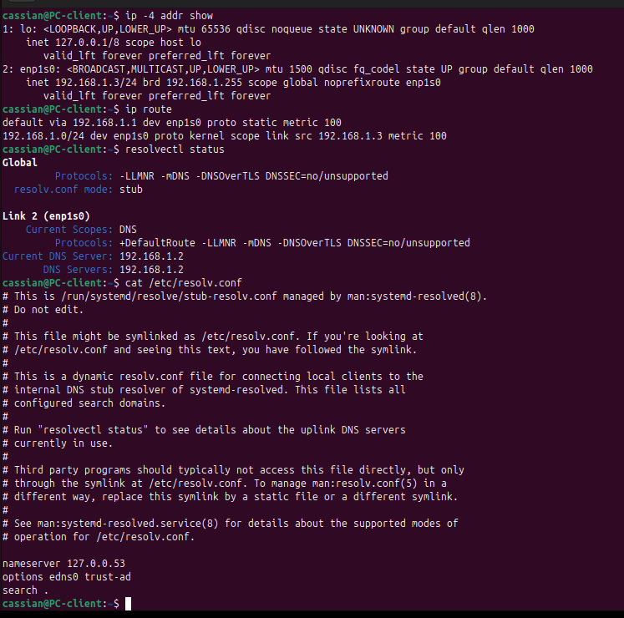
Figure 12 : configuration du client avant modification de /etc/resolv.conf.

8.3 Requête explicite et requête par défaut
dig @192.168.1.2 www.linux.local A interroge directement le serveur indiqué : on teste le serveur. dig www.linux.local A, sans @, utilise le résolveur configuré sur le client (/etc/resolv.conf) : on teste la configuration du client. Si la première réussit et pas la seconde, c’est que le serveur fonctionne mais que le client n’est pas orienté vers lui.

8.4 Modification de /etc/resolv.conf
Avant la modification, dig www.linux.local A interroge 127.0.0.53 et se termine par status: SERVFAIL, sans réponse (figure 13). Pour obtenir une résolution sans préciser le serveur dans la commande, nous avons modifié /etc/resolv.conf : la ligne nameserver 127.0.0.53 a été mise en commentaire et la ligne nameserver 192.168.1.2 ajoutée. La même commande interroge alors 192.168.1.2 et renvoie 192.168.1.10 avec status: NOERROR (figure 14).
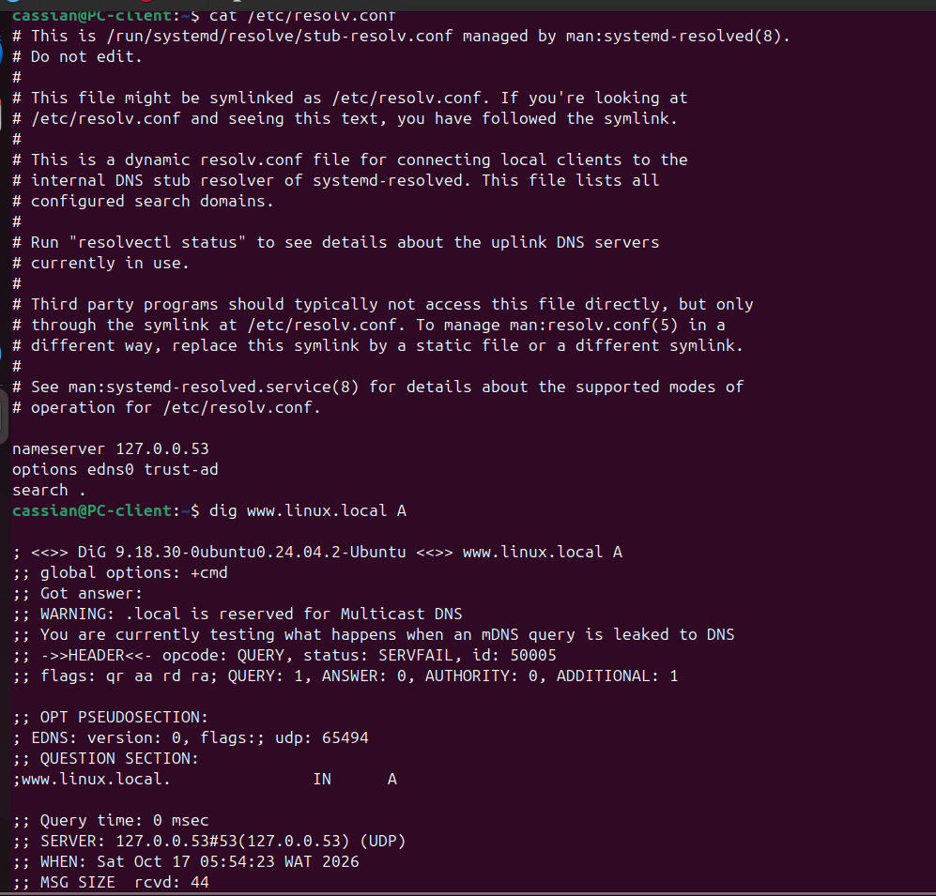
Figure 13 : avant modification, /etc/resolv.conf puis dig www.linux.local A (SERVFAIL).
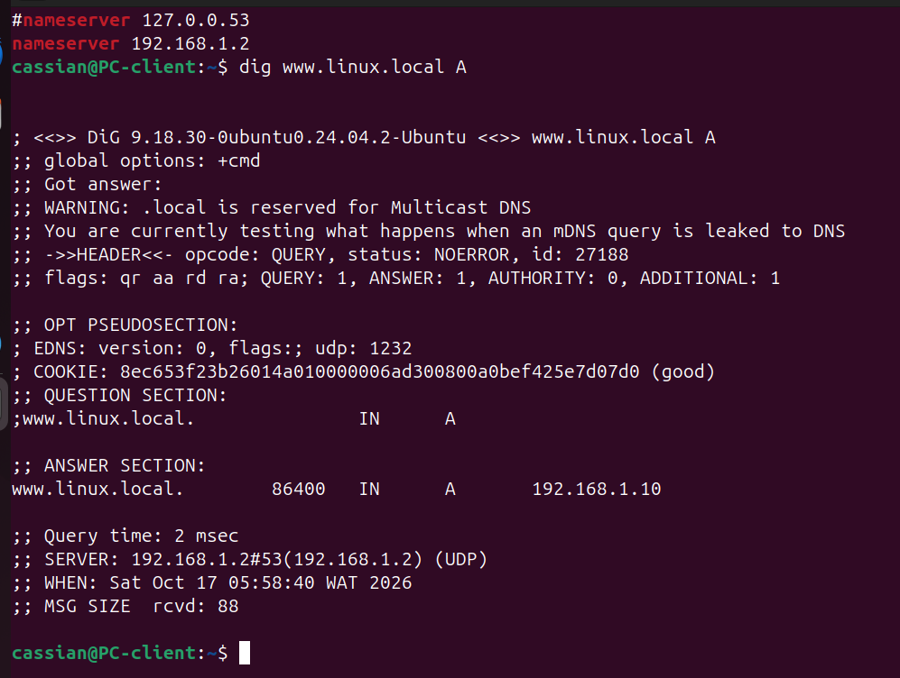
Figure 14 : après modification, nameserver 192.168.1.2 puis dig www.linux.local A (192.168.1.10).
En résumé, pour la même commande dig www.linux.local A :
- avant, le serveur interrogé était 127.0.0.53 et le résultat SERVFAIL ;
- après, le serveur interrogé était 192.168.1.2 et le résultat NOERROR avec 192.168.1.10.

Nous n’avons pas cherché la cause exacte du SERVFAIL initial. Par ailleurs, /etc/resolv.conf est géré automatiquement par le système, et notre modification peut être écrasée (redémarrage, reconnexion au réseau) : nous avons d’ailleurs dû la refaire. Une solution plus durable serait d’indiquer le serveur DNS 192.168.1.2 et le domaine ~linux.local à NetworkManager avec nmcli, mais nous ne l’avons pas testée.

8.5 Le suffixe .local
Le domaine imposé par le TP est linux.local. Or le suffixe .local est réservé au mDNS (multicast DNS), utilisé par exemple avec Avahi ou systemd-resolved. Certains outils peuvent donc essayer de résoudre un nom en .local par mDNS au lieu d’interroger le serveur DNS. C’est pour cela que dig affiche l’avertissement « .local is reserved for Multicast DNS », visible sur nos captures. Le serveur répond quand même, mais d’autres commandes comme ping, ou un navigateur, pourraient se comporter autrement. Nous avons gardé linux.local, le domaine du TP. Dans resolvectl status (figure 12), le mDNS apparaît désactivé (-mDNS).

9. Conclusion
Dans ce TP, nous avons installé BIND9 sur une machine virtuelle Ubuntu (DNS-SRV, 192.168.1.2/24), créé la zone directe linux.local et la zone inverse 1.168.192.in-addr.arpa, déclaré des enregistrements SOA, NS, A, AAAA, CNAME, MX et PTR, puis vérifié les fichiers avec named-checkconf et named-checkzone. Les tests ont été faits sur le serveur et depuis un client Ubuntu (192.168.1.3/24).
Depuis le client, dig @192.168.1.2 www.linux.local A a renvoyé 192.168.1.10. Sur le serveur, les tests A, AAAA, CNAME, MX et PTR ont tous donné le résultat attendu. Côté client, la résolution par défaut ne marchait pas tant que /etc/resolv.conf pointait vers 127.0.0.53 ; elle a fonctionné après l’ajout de nameserver 192.168.1.2, mais cette modification ne persiste pas.
Ce TP nous a permis de comprendre comment est construit un fichier de zone, à quoi sert chaque type d’enregistrement, pourquoi le numéro de série compte, comment on monte une zone inverse, et quelle différence il y a entre interroger un serveur précis et passer par le résolveur du client. Notre laboratoire ne contient ni serveur web ni serveur de messagerie : les adresses 192.168.1.10 et 192.168.1.20 sont seulement déclarées dans le DNS, et l’enregistrement AAAA ne prouve pas que l’IPv6 fonctionne.

